**Батура Катерына (Baturowa Katerzyna)**

10 февраля 1799 г – крещение сына Яна Изыдора (НИАБ 136-13-894, лист 38, №6/1799-р (ориг)), (РГИА 823-2-18, лист 268,№6/1799-р (коп), НИАБ 136-13-938, лист 240об, №6/1799-р (коп)).

**НИАБ 136-13-894:** Лист 38. **Метрическая запись №6/1799-р (ориг).**

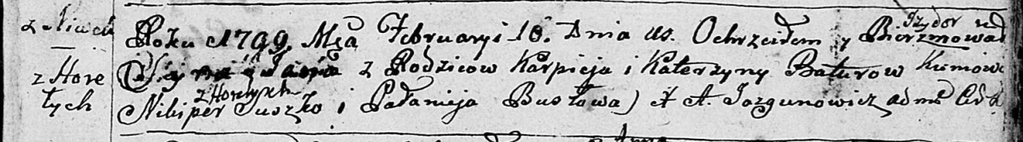

Дедиловичская Покровская церковь. 10 февраля 1799 года. Метрическая запись о крещении.

Batura [Jan] Jzydor – сын родителей с деревни Нивки.

Batura Karpiey – отец.

Baturowa Katerzyna – мать.

Suszko Nikiper – кум с деревни Горелое.

Busłowa Pałanieja – кума.

Jazgunowicz Antoni – ксёндз, проводивший таинства, администратор Дедиловичской церкви.

**РГИА 823-2-18:** Лист 268. **Метрическая запись №6/1799-р (коп).**

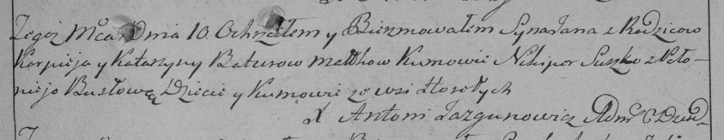

Дедиловичская Покровская церковь. 10 февраля 1799 года. Метрическая запись о крещении.

Baturo Jan – сын родителей с деревни Горелое [Нивки].

Baturo Karpiey – отец.

Baturowa Katarzyna – мать.

Suszko Nikiper – кум, с деревни Горелое [Нивки].

Busłowa Połonieja – кума, с деревни Горелое [Нивки].

Jazgunowicz Antoni – ксёндз.

**НИАБ 136-13-894:** 240об. **Метрическая запись №6/1799-р (коп).**

(См. тж. НИАБ 136-13-894, лист 38, №6/1799-р (ориг); РГИА 823-2-18, лист 268, №6/1799-р (коп))

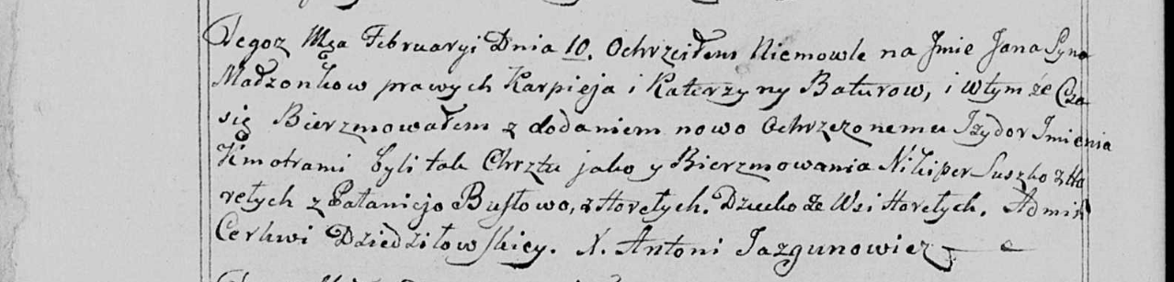

Дедиловичская Покровская церковь. 10 февраля 1799 года. Метрическая запись о крещении.

Batura Jan Jzydor – сын родителей с деревни Горелое [Нивки].

Batura Karpiey – отец.

Baturowa Katerzyna – мать.

Suszko Nikiper – кум, с деревни Горелое.

Busłowa Pałanieja - кума, с деревни Горелое.

Jazgunowicz Antoni – ксёндз.